ĐỀ BÀI SÔ 03
Một hệ thống quản lý Thư viện (LibMan) của một trường Đại học cho phép quản lý các loại tài
liệu thông thường (sách, giáo trình, tạp chí...). Hệ thống cho phép người quản lý, nhân viên thư
viện và bạn đọc thực hiện các chức năng sau khi đăng nhập:
• Nhân viên quản lí: xem các dạng báo cáo thống kê: các tài liệu theo số lần mượn, các
độc giả theo số lần mượn, các nhà cung cấp theo số lượng tài liệu nhập.
• Nhân viên thư viện: Cập nhật tài liệu, bạn đọc, nhà cung cấp (thêm, xóa, thay đổi), tìm
kiếm, cho mượn tài liệu, nhận trả tài liệu từ bạn đọc, nhập tài liệu từ nhà cung cấp.
• Bạn đọc: mượn tài liệu, trả tài liệu trực tiếp với nhân viên, tìm kiếm thông tin tài liệu,
đăng kí làm thẻ bạn đọc trực tuyến.
• Chức năng bạn đọc tìm thông tin tài liệu: chọn menu tìm tài liệu → nhập tên tài liệu để
tìm → hệ thống hiện danh sách các tài liệu có tên chứa từ khóa vừa nhập → click vào
một tài liệu xem chi tiết → hệ thống hiện thông tin chi tiết về tài liệu.
• Chức năng nhân viên nhập tài liệu từ nhà cung cấp: chọn menu nhập tài liệu → tìm nhà
cung cấp theo tên (thêm mới nếu chưa có) → Lặp các bước sau cho hết tài liệu nhập: quét
mã tài liệu (hoặc tìm theo mã, thêm mới nếu chưa có) + nhập số lượng và đơn giá → lặp
đến khi hết các tài liệu nhập vào thì submit → in hóa đơn và thanh toán cho nhà cung
cấp.
Câu 1 (2 điểm)
a. Trình bày biểu đồ ca sử dụng (use case) cho hai chức năng: bạn đọc tìm thông tin tài liệu và nhân viên nhập tài liệu từ nhà cung cấp
b. Trình bày kịch bản (scenario) cho hai ca sử dụng trong Câu 1.a
Câu 2 (2 điểm)
a. Xác định các lớp thực thể (tên lớp, các thuộc tính cơ bản)
b. Xây dựng biểu đồ lớp phân tích của các lớp thực thể đã được xác định.
Câu 3 (2 điểm)
a. Xây dựng biểu đồ giao tiếp (communication diagram) cho hai ca sử dụng trong Câu 1.a.
b. Xây dựng biểu đồ biểu đồ lớp thiết kế cho hai ca sử dụng trong Câu 1.a.
Câu 4 (2 điểm)
a. Dựa vào các lớp thực thể, hãy xây dựng các bảng dữ liệu tương ứng với quan hệ lớp có
được.
b. Dựa vào Câu 3.a, hãy sinh code java (khung lớp, phạm vi thuộc tính/biến, giải thích các
phương thức) từ các lớp có được.
Câu 5 (2 điểm)
a. Xây dựng biểu đồ biểu đồ gói (package diagram) từ các lớp xác định trong Câu 3.a.
b. Xây dựng biểu đồ triển khai (deployment diagram) cho kiến trúc ba tầng dựa trên công nghệ

- PHA THIẾT KẾ
  - Sơ đồ activity diagram cho 2 modules
    - Activity Diagram — Search Document 8
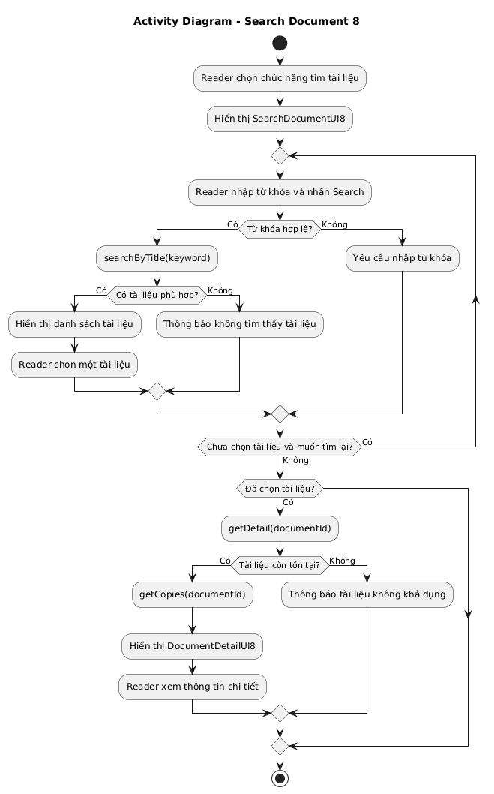
    - Activity Diagram — Import Document 8
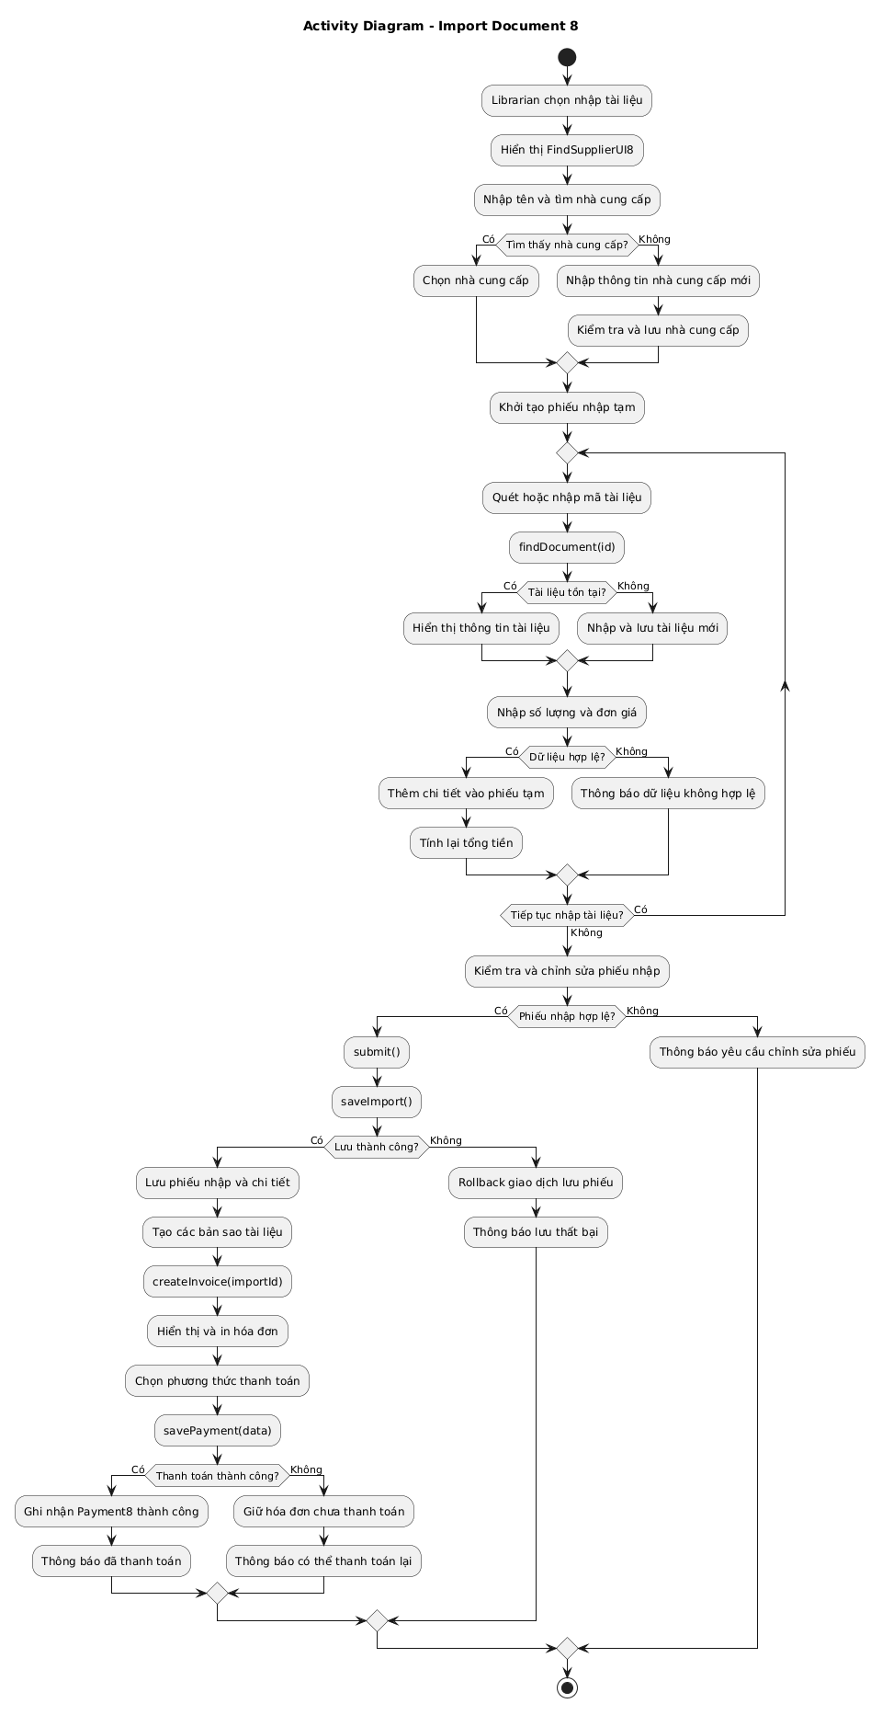
  - Scenario v3.0 cho 2 modules
    - Scenario v3.0 – Search Document 8
- Reader chọn chức năng tìm kiếm tại ReaderMainUI8.openSearch().
- ReaderMainUI8 mở SearchDocumentUI8.
- SearchDocumentUI8 hiển thị biểu mẫu tìm kiếm cho Reader.
- Reader nhập tên hoặc từ khóa và gọi SearchDocumentUI8.search(keyword).
- SearchDocumentUI8 gọi SearchDocumentController8.searchByTitle(keyword).
- SearchDocumentController8 gọi DocumentDAO8.searchByTitle(keyword).
- DocumentDAO8 gửi truy vấn tìm theo tiêu đề đến MySQL.
- MySQL trả dữ liệu các tài liệu phù hợp cho DocumentDAO8.
- DocumentDAO8 tạo và trả List<Document8> cho SearchDocumentController8.
- SearchDocumentController8 trả danh sách tài liệu cho SearchDocumentUI8.
- SearchDocumentUI8 hiển thị danh sách kết quả cho Reader.
- Reader chọn tài liệu qua SearchDocumentUI8.selectDocument(id).
- SearchDocumentUI8 mở DocumentDetailUI8.loadDetail(id).
- DocumentDetailUI8 gọi SearchDocumentController8.getDetail(id).
- SearchDocumentController8 gọi DocumentDAO8.findById(id).
- DocumentDAO8 truy vấn MySQL theo mã tài liệu.
- MySQL trả bản ghi tài liệu cho DocumentDAO8.
- DocumentDAO8 trả đối tượng Document8 cho SearchDocumentController8.
- SearchDocumentController8 trả thông tin tài liệu cho DocumentDetailUI8.
- DocumentDetailUI8 gọi SearchDocumentController8.getCopies(id).
- SearchDocumentController8 gọi DocumentCopyDAO8.findByDocumentId(id).
- DocumentCopyDAO8 truy vấn MySQL để lấy các bản sao.
- MySQL trả dữ liệu các bản sao cho DocumentCopyDAO8.
- DocumentCopyDAO8 tạo và trả List<DocumentCopy8> cho SearchDocumentController8.
- SearchDocumentController8 trả danh sách bản sao cho DocumentDetailUI8.
- DocumentDetailUI8 hiển thị chi tiết và trạng thái các bản sao cho Reader.
- Reader chọn DocumentDetailUI8.back().
- DocumentDetailUI8 chuyển về SearchDocumentUI8 với kết quả trước đó.
- SearchDocumentUI8 hiển thị lại kết quả tìm kiếm cho Reader.

    - Scenario v3.0 – Import Document 8
- Librarian chọn chức năng nhập tài liệu tại LibrarianMainUI8.openImport().
- LibrarianMainUI8 mở FindSupplierUI8.
- FindSupplierUI8 hiển thị giao diện tìm nhà cung cấp cho Librarian.
- Librarian nhập tên và gọi FindSupplierUI8.searchSupplier(name).
- FindSupplierUI8 gọi ImportDocumentController8.searchSupplier(name).
- ImportDocumentController8 gọi SupplierDAO8.searchByName(name).
- SupplierDAO8 truy vấn MySQL theo tên nhà cung cấp.
- MySQL trả kết quả tìm nhà cung cấp cho SupplierDAO8.
- SupplierDAO8 trả danh sách Supplier8 cho ImportDocumentController8.
- ImportDocumentController8 trả danh sách nhà cung cấp cho FindSupplierUI8.
- FindSupplierUI8 hiển thị danh sách nhà cung cấp cho Librarian.
- Nếu chưa có nhà cung cấp, Librarian gọi FindSupplierUI8.openAddSupplier().
- FindSupplierUI8 mở AddSupplierUI8.
- AddSupplierUI8 hiển thị biểu mẫu thêm nhà cung cấp cho Librarian.
- Librarian nhập thông tin và chọn AddSupplierUI8.saveSupplier().
- AddSupplierUI8 gọi ImportDocumentController8.addSupplier(data).
- ImportDocumentController8 gọi SupplierDAO8.insert(data).
- SupplierDAO8 yêu cầu MySQL lưu nhà cung cấp mới.
- MySQL trả mã nhà cung cấp vừa tạo cho SupplierDAO8.
- SupplierDAO8 trả Supplier8 mới cho ImportDocumentController8.
- ImportDocumentController8 trả nhà cung cấp mới cho AddSupplierUI8.
- AddSupplierUI8 chuyển nhà cung cấp mới về FindSupplierUI8.
- Librarian chọn nhà cung cấp qua FindSupplierUI8.selectSupplier(supplierId).
- FindSupplierUI8 mở ImportReceiptUI8 với nhà cung cấp đã chọn.
- ImportReceiptUI8 hiển thị phiếu nhập tạm và bảng chi tiết trống cho Librarian.
- Librarian quét hoặc nhập mã qua ImportReceiptUI8.lookupCode(code).
- ImportReceiptUI8 gọi ImportDocumentController8.findDocumentByCode(code).
- ImportDocumentController8 gọi DocumentDAO8.findByCode(code).
- DocumentDAO8 truy vấn MySQL theo mã tài liệu.
- MySQL trả tài liệu tương ứng hoặc kết quả rỗng cho DocumentDAO8.
- DocumentDAO8 trả Document8 hoặc null cho ImportDocumentController8.
- ImportDocumentController8 trả kết quả tìm kiếm cho ImportReceiptUI8.
- Nếu tài liệu chưa tồn tại, Librarian chọn ImportReceiptUI8.openAddDocument().
- ImportReceiptUI8 mở AddDocumentUI8.
- AddDocumentUI8 hiển thị biểu mẫu thêm tài liệu cho Librarian.
- Librarian nhập thông tin và chọn AddDocumentUI8.saveDocument().
- AddDocumentUI8 gọi ImportDocumentController8.addDocument(data).
- ImportDocumentController8 gọi DocumentDAO8.insert(data).
- DocumentDAO8 yêu cầu MySQL lưu tài liệu mới.
- MySQL trả mã tài liệu vừa lưu cho DocumentDAO8.
- DocumentDAO8 trả tài liệu mới cho ImportDocumentController8.
- ImportDocumentController8 trả Document8 mới cho AddDocumentUI8.
- AddDocumentUI8 chuyển tài liệu vừa thêm về ImportReceiptUI8.
- ImportReceiptUI8 hiển thị thông tin tài liệu được chọn cho Librarian.
- Librarian nhập số lượng, đơn giá và gọi ImportReceiptUI8.addItem(code, qty, price).
- ImportReceiptUI8 gọi ImportDocumentController8.addItem(code, qty, price).
- ImportDocumentController8 kiểm tra và trả kết quả dòng chi tiết về ImportReceiptUI8.
- ImportReceiptUI8 cập nhật phiếu tạm, tổng tiền và hiển thị cho Librarian.
- Nếu cần, Librarian gọi ImportReceiptUI8.removeItem(index) để xóa dòng sai.
- ImportReceiptUI8 tính lại tổng tiền và hiển thị phiếu tạm đã sửa cho Librarian.
- Librarian chọn ImportReceiptUI8.submit() sau khi kiểm tra phiếu.
- ImportReceiptUI8 gọi ImportDocumentController8.saveImport(supplierId, librarianId, items).
- ImportDocumentController8 yêu cầu ImportReceiptDAO8.beginTransaction() mở giao dịch JDBC.
- ImportReceiptDAO8 bắt đầu transaction trên MySQL bằng kết nối dùng chung.
- MySQL xác nhận giao dịch đã bắt đầu cho ImportReceiptDAO8.
- ImportReceiptDAO8 trả kết nối giao dịch cho ImportDocumentController8.
- ImportDocumentController8 gọi ImportReceiptDAO8.saveHeader(receipt).
- ImportReceiptDAO8 yêu cầu MySQL lưu phần đầu phiếu nhập.
- MySQL trả mã phiếu nhập cho ImportReceiptDAO8.
- ImportReceiptDAO8 trả mã phiếu nhập cho ImportDocumentController8.
- ImportDocumentController8 gọi ImportReceiptDAO8.saveDetails(items).
- ImportReceiptDAO8 yêu cầu MySQL lưu các ImportDetail8 của phiếu.
- MySQL trả các mã chi tiết phiếu nhập cho ImportReceiptDAO8.
- ImportReceiptDAO8 trả danh sách mã chi tiết cho ImportDocumentController8.
- ImportDocumentController8 gọi DocumentCopyDAO8.createCopies(documentId, qty, detailId).
- DocumentCopyDAO8 yêu cầu MySQL tạo đúng số lượng bản sao tài liệu.
- MySQL trả kết quả tạo bản sao cho DocumentCopyDAO8.
- DocumentCopyDAO8 trả kết quả tạo bản sao cho ImportDocumentController8.
- ImportDocumentController8 thực hiện generateInvoice(importId) trong cùng giao dịch.
- ImportDocumentController8 gọi InvoiceDAO8.insertForImport(importId) bằng kết nối dùng chung.
- InvoiceDAO8 yêu cầu MySQL lưu hóa đơn trong transaction phiếu nhập.
- MySQL trả thông tin hóa đơn vừa tạo cho InvoiceDAO8.
- InvoiceDAO8 trả Invoice8 cho ImportDocumentController8.
- ImportDocumentController8 gọi ImportReceiptDAO8.commit() sau khi mọi bước lưu thành công.
- ImportReceiptDAO8 yêu cầu MySQL commit toàn bộ giao dịch.
- MySQL xác nhận commit cho ImportReceiptDAO8.
- ImportReceiptDAO8 trả kết quả commit thành công cho ImportDocumentController8.
- ImportDocumentController8 trả phiếu nhập và hóa đơn cho ImportReceiptUI8.
- ImportReceiptUI8 mở InvoiceUI8.viewInvoice(invoiceId).
- InvoiceUI8 hiển thị hóa đơn nhập tài liệu cho Librarian.
- Librarian chọn InvoiceUI8.printInvoice().
- InvoiceUI8 hiển thị bản hóa đơn có thể in cho Librarian.
- Librarian chọn InvoiceUI8.openPayment().
- InvoiceUI8 mở PaymentUI8.
- PaymentUI8 hiển thị thông tin hóa đơn và phương thức thanh toán.
- Librarian nhập thông tin và chọn PaymentUI8.confirmPayment().
- PaymentUI8 gọi ImportDocumentController8.recordPayment(invoiceId, method, amount).
- ImportDocumentController8 gọi PaymentDAO8.insertPayment(data).
- PaymentDAO8 bắt đầu transaction thanh toán trên MySQL.
- MySQL xác nhận bắt đầu giao dịch thanh toán.
- PaymentDAO8 yêu cầu MySQL lưu bản ghi Payment8 thành công.
- MySQL trả mã thanh toán vừa lưu cho PaymentDAO8.
- PaymentDAO8 yêu cầu MySQL cập nhật trạng thái phiếu nhập thành PAID.
- MySQL xác nhận cập nhật trạng thái thanh toán.
- PaymentDAO8 yêu cầu MySQL commit giao dịch thanh toán.
- MySQL xác nhận đã commit giao dịch thanh toán.
- PaymentDAO8 trả kết quả Payment8 thành công cho ImportDocumentController8.
- ImportDocumentController8 trả thông tin thanh toán thành công cho PaymentUI8.
- PaymentUI8 hiển thị trạng thái đã thanh toán cho Librarian.
  - Scenario v3.0 và Sequence Diagram
    - Sequence — Search Document 8

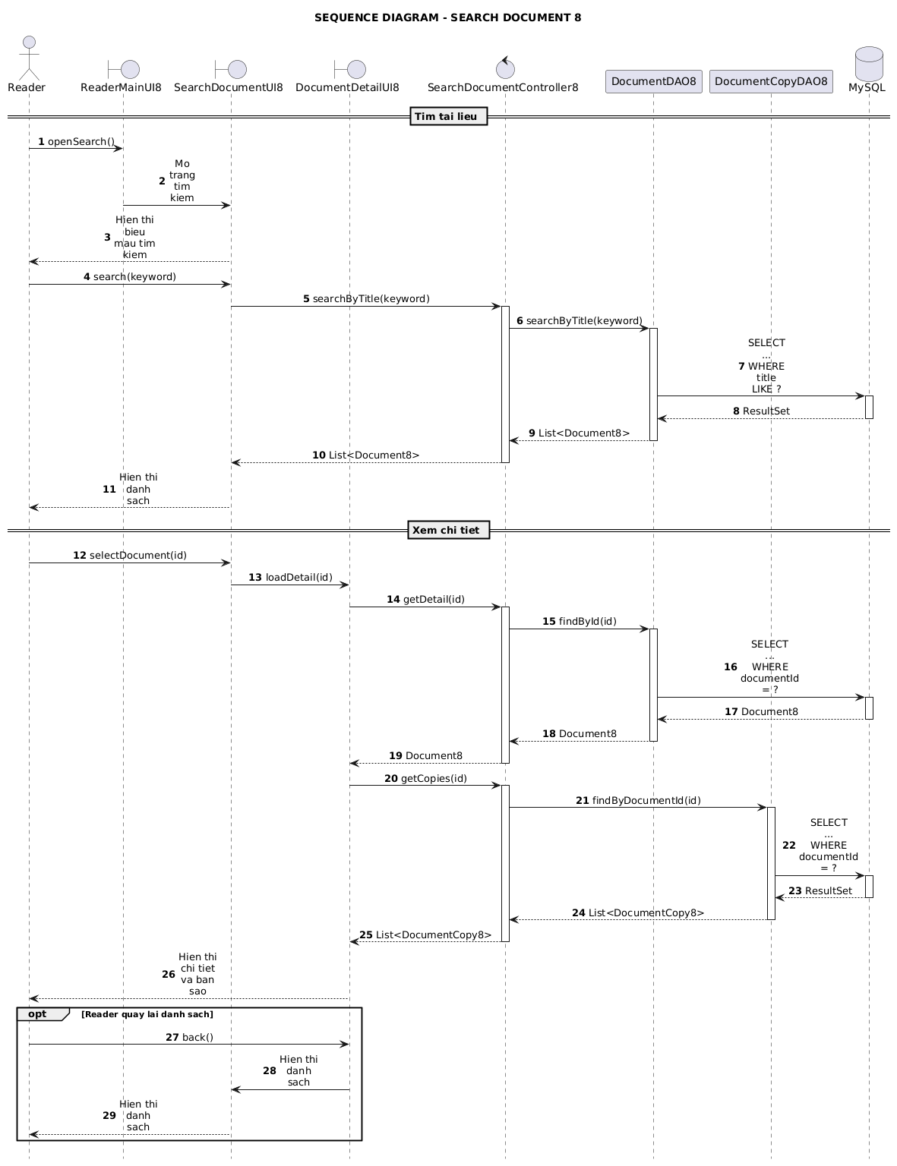
    - Import Document 8


